Trilha: TENDÊNCIAS EMERGENTES

ROTAS TECNOLÓGICAS NO SETOR METALMECÂNICO LATINO-AMERICANO: ANÁLISE CIENTOMÉTRICA DE PATENTES E IMPLICAÇÕES PARA A POLÍTICA INDUSTRIAL 4.0
TECHNOLOGICAL PATHWAYS IN THE LATIN AMERICAN METAL-MECHANICAL SECTOR: A SCIENTOMETRIC PATENT ANALYSIS AND IMPLICATIONS FOR INDUSTRY 4.0 INDUSTRIAL POLICY

Camila Naves Arantes
Doutora. Universidade Federal do ABC (UFABC). Serviço Nacional de Aprendizagem Industrial (SENAI) – Brasil.
camilanarantes@gmail.com
Geraldo Cardoso de Oliveira Neto
Doutor. Universidade Federal do ABC (UFABC) – Brasil.
geraldo.prod@gmail.com
Priscila Rezende da Costa
Doutora. Escola Superior de Propaganda e Marketing (ESPM) – Brasil.
priscila.costa@espm.br
RESUMO
As rotas tecnológicas do setor metalmecânico latino-americano é ponto chave para inovação tecnológica e desenvolvimento da região. Assim, a avaliação desse ponto extraindo recomendações para políticas de Indústria 4.0. A originalidade reside na triangulação de análise cientométrica de patentes, algoritmos de clusterização semântica e roadmapping tecnológico, abordagem ainda pouco explorada na literatura regional. Os dados foram coletados na base Derwent Innovation, tratados em Python e organizados em variáveis. Resultados indicam que manufatura aditiva e metalurgia avançada já são rotas líderes, enquanto biomateriais e conectividade requerem estímulos. Implicações práticas incluem: adoção de políticas de especialização inteligente alinhadas a cada rota; criação de consórcios universidade-indústria para difusão de conhecimento; e uso do roadmap proposto como instrumento de priorização de P&D na região.
PALAVRAS-CHAVE: rotas tecnológicas, Indústria 4.0, setor metalmecânico, patentes, América Latina

ABSTRACT
Technological pathways in the Latin American metal-mechanical sector are a linchpin for regional innovation and development. Assessing these pathways and deriving recommendations for Industry 4.0 policy is therefore essential. The study’s originality stems from triangulating scientometric patent analysis, semantic-clustering algorithms and technology road-mapping, an approach still seldom applied in the regional literature. Patent data were retrieved from the Derwent Innovation database, processed in Python and structured into analytical variables. Findings reveal additive manufacturing and advanced metallurgy as leading trajectories, whereas biomaterials and industrial connectivity require targeted stimulus. Practical implications include: adopting smart-specialisation policies tailored to each pathway; creating university–industry consortia to accelerate knowledge diffusion; and using the proposed roadmap as a regional R&D prioritisation instrument.
KEYWORDS: technological routes, Industry 4.0, metal-mechanical sector, patents, Latin America

- INTRODUÇÃO
A Indústria 4.0 tem redefinido a manufatura mundial mediante a aplicação de tecnologias habilitadoras, manufatura aditiva, Internet das Coisas Industrial (IIoT) e sistemas ciberfísicos, propiciando o surgimento de novos modelos de negócio, cadeias de suprimentos digitais e estratégias de especialização inteligente (MARTÍNEZ-BORREGUERO; GARCÍA-GUTIÉRREZ, 2023; SRHIR; JAEGLER; MONTOYA-TORRES, 2023). Na América Latina, o setor metalmecânico ocupa posição de destaque em virtude da geração de valor, da oferta de empregos qualificados e do encadeamento a segmentos de alto desempenho, como os ramos aeroespacial, automotivo e de dispositivos médicos.
Ocorre que existem lacunas significativas quanto às rotas tecnológicas que sustentam esse crescimento regional, sobretudo no que tange à convergência entre matérias-primas avançadas, processos digitais, mecanismos de transferência de conhecimento e sua efetiva implementação (GUERRERO; URBANO, 2017; KAMBLE; GUNASEKARAN; DHONE, 2020; QUIROGA, 2022). Articular maturidade, impacto e convergência tecnológicas possibilita diagnosticar o posicionamento regional em rotas específicas de manufatura avançada, além de revelar padrões de concentração geográfica e especialização de atores. Nesse contexto, o presente estudo emprega análise cientométrica de patentes, métodos de inteligência artificial e roadmapping tecnológico para alcançar esse objetivo.
A originalidade da abordagem reside na triangulação de métricas de citações, co-ocorrência de códigos CPC/IPC e algoritmos de clusterização semântica, possibilitando identificar centros de convergência tecnológica e mecanismos subjacentes de transferência de conhecimento. A questão de pesquisa que norteará o artigo é: Como se configuram as rotas tecnológicas do setor metalmecânico na América Latina, em termos de maturidade, impacto e convergência, e quais implicações estratégicas decorrem dessa configuração para o desenvolvimento industrial regional? Para respondê-la, estabelece-se como objetivo geral mapear e analisar as rotas tecnológicas do setor metalmecânico latino-americano, avaliando seus níveis de maturidade e impacto e elucidando os mecanismos de transferência de conhecimento que as conectam. Especificamente, o estudo (i) caracteriza o perfil tecnológico e a distribuição geográfica dos depósitos patentários; (ii) identifica rotas dominantes e centros de convergência; (iii) classifica essas rotas segundo uma matriz de impacto versus maturidade; e (iv) deriva recomendações estratégicas para formuladores de política, empresas e instituições de pesquisa.

- REFERENCIAL TEÓRICO
A análise de rotas tecnológicas fundamenta-se, primeiramente, na noção de trajetórias tecnológicas e de caminhos de evolução que orientam o progresso cumulativo de artefatos industriais (DOSI, 1982). Empregadas como instrumentos analíticos para rastrear tendências e avanços inovadores no combate a crises, as rotas tecnológicas revelam-se essenciais para compreender e guiar respostas a desafios de alcance global (DING; FERRÀS HERNÁNDEZ, 2023). Além disso, a identificação de patentes-centro em redes de citações e o mapeamento de domínios emergentes permitem desvendar a dinâmica da inovação e subsidiar decisões de política pública e investimento (QI et al., 2023; ZHANG et al., 2016).
Já as patentes oferecem evidências padronizadas sobre novidade, escopo de proteção e estratégia competitiva, constituindo base sólida para avaliar tecnologias de alto potencial comercial. Métricas como centralidade de citações, frequência de co-ocorrência de códigos e persistência de conhecimento tornam possível antecipar pontos de inflexão tecnológicos e detectar oportunidades de ruptura (LIU et al., 2022; MUSYUNI et al., 2020; TSENG; HUANG; CHEN, 2020). Ao combinar tais métricas à análise de trajetórias, localizam-se patentes-chave e descrevem-se rotas de evolução que orientam o aperfeiçoamento tecnológico (MINGHUI et al., 2022; QI et al., 2023).
No âmbito da cientometria de patentes, a combinação de estatísticas de citações, análise de co-ocorrência de códigos classificatórios e algoritmos de aprendizado de máquina tem ampliado a capacidade de detecção de tendências tecnológicas emergentes (MEJÍA; KAJIKAWA, 2025; WANG; HSU, 2023). Tal abordagem se mostra particularmente oportuna para o estudo da Indústria 4.0, cujo ecossistema depende da integração sinérgica entre sensores, comunicações em tempo real, inteligência de dados e automação avançada (LU, 2017).
Ao focar no setor metalmecânico, existe uma ampla aplicação de manufatura avançada, dada a sua elevada intensidade de capital, complexidade de processos e forte interação com indústrias de ponta. O setor metalmecânico figura entre os principais vetores de aplicação das tecnologias de Indústria 4.0 devido à elevada intensidade de capital, à complexidade de processos e à transversalidade de seus insumos.
Em 2024, na América Latina, indústrias ligadas ao complexo metalmecânico responderam por 48,7 % do valor adicionado da manufatura mexicana, ilustrando seu peso regional em cadeias como automotiva, aeroespacial e de equipamentos médicos (LA INDUSTRIA METALMECÁNICA…, 2025). É possível compreender em países emergentes, como a América Latina, uma dificuldade em adoção de tecnologias inovadoras em fábricas (HALL; MAFFIOLI, 2008).
Estudos sobre inovação aberta ressaltam que a cooperação entre universidades e empresas, bem como a formação de consórcios tecnológicos regionais, figura entre os mecanismos mais eficazes para acelerar a difusão do conhecimento e fortalecer a competitividade internacional (CHESBROUGH, 2020; OECD, 2023). Em complemento, pesquisas sobre technology roadmapping indicam que setores emergentes devem ser sustentados por políticas industriais capazes de articular pesquisa básica, desenvolvimento experimental e aplicação industrial, garantindo continuidade às trajetórias de inovação (PHAAL et al., 2004).
Ao alinhar conceitos de trajetória, rota e convergência às especificidades do complexo metalmecânico latino-americano, este estudo adota a perspectiva dos sistemas regionais de inovação, reconhecendo que o desempenho tecnológico resulta da interação entre atores, instituições e instrumentos de política. Nessa ótica, a análise de rotas tecnológicas deixa de ser mero exercício descritivo para tornar-se um guia estratégico destinado a orientar intervenções que elevem a competitividade industrial da região.

- METODOLOGIA
Esta pesquisa adota uma abordagem quantitativa, fundamentada na análise cientométrica de patentes, com o objetivo de identificar rotas tecnológicas, padrões de inovação e níveis de maturidade industrial no setor metalmecânico da América Latina. O uso de patentes como base empírica está consolidado na literatura por sua capacidade de representar atividade inovativa codificada e comparável entre países e setores (GRILICHES, 1990; ARCHIBUGI; PIANTA, 1996; VAN RAAN, 2019).
A base de dados utilizada foi a Derwent Innovation (Clarivate Analytics), reconhecida pela sua abrangência internacional e qualidade das informações bibliográficas e de classificação patentária além da quantidade de informações disponíveis para análise que são plausíveis de recuperação pela base. Para contemplar o escopo temático e geográfico, foram selecionados termos relacionados às principais tecnologias habilitadoras da Indústria 4.0: additive manufacturing, 3D printing, collaborative robot (cobot), industrial internet of things (IIoT), digital twin, predictive maintenance, smart sensors, edge computing e cloud manufacturing.
Os termos foram pesquisados nos campos de título, resumo e palavras-chave por meio da seguinte expressão booleana: “TS=("additive manufacturing" OR "3d printing" OR "collaborative robot*" OR cobot* OR "industrial internet of things" OR "IIoT" OR "digital twin" OR "predictive maintenance" OR "smart sensor*" OR "edge computing" OR "cloud manufacturing") AND (PN=BR* OR PN=MX* OR PN=AR* OR PN=CL* OR PN=CO* OR PN=PE* OR PN=UY* OR PN=VE* OR PN=EC* OR PN=BO* OR PN=PY* OR PN=CR* OR PN=GT* OR PN=HN* OR PN=NI* OR PN=SV* OR PN=DO* OR PN=CU* OR PN=PA* OR PN=BZ*) AND PY=(2014-2024).
A base inicial continha 8 345 patentes vinculadas ao setor metalmecânico. Para construir o recorte regional, mantiveram-se apenas os depósitos com prioridade em países latino-americanos, excluindo extensões fora da região. A base final somou 1 152 patentes, permitindo analisar, com maior precisão, a dinâmica inovativa local, os padrões de especialização tecnológica e a distribuição geográfica dos depósitos.
O processamento utilizou Python 3.11 e as bibliotecas pandas e numpy. Executaram-se remoção de duplicidades, padronização de titulares e países e estruturação em planilha única com 17 campos (número, ano, país, classificação CPC/IPC, titular, inventores, família e citações). Esse tratamento gerou o banco consolidado para as análises subsequentes.
A análise temporal mensurou o volume anual de depósitos e a taxa média de crescimento (2015-2019). A queda recente foi interpretada à luz do período de sigilo regulatório típico de patentes (WIPO, 2022).
Na análise geográfica, utilizaram-se códigos de prioridade nacional para mapear a distribuição regional e gerar rankings de países. O desempenho de Brasil, México e Argentina foi avaliado segundo concentração de patentes e participação relativa.
Para a análise de titulares, agregaram-se nomes padronizados de empresas e inventores, possibilitando identificar os atores mais produtivos. Em seguida, construiu-se uma matriz de especialização tecnológica cruzando titulares e códigos CPC; o resultado foi visualizado por heatmap.
A classificação tecnológica baseou-se nos códigos CPC/IPC agrupados, manualmente, em categorias funcionais, conforme metodologia do European Patent Office (EPO, 2023). Identificaram-se rotas dominantes pelo volume de citações e frequência de ocorrência; tais rotas foram tratadas como centrais para avaliar maturidade e impacto.
Os mecanismos de transferência de conhecimento foram inferidos pela análise funcional dos códigos CPC em cada rota. Quatro padrões principais emergiram: da tecnologia tradicional à digital; de materiais básicos a funcionais; de processos manuais a automatizados; e de aplicações genéricas a especializadas. A abordagem segue recomendações de PORTER et al. (2020).
Os centros de convergência tecnológica foram detectados pela coocorrência de códigos CPC em patentes individuais, empregando-se a ferramenta de IA Julius para clusterização densa. Esses núcleos, por exemplo, manufatura inteligente e biomateriais, foram validados por análise semântica dos resumos.
A matriz impacto versus maturidade adotou volume de citações como proxy de impacto e densidade tecnológica da rota como indicador de maturidade. A posição nos quadrantes seguiu metodologia de GAO et al. (2023) e THOMPSON et al. (2021).
Por fim, elaborou-se um roadmap em três horizontes: curto (1-2 anos), médio (3-5 anos) e longo prazo (> 5 anos). As ações e metas consideraram interdependências entre rotas e níveis de maturidade, conforme diretrizes de PHAAL et al. (2011). Com base nos resultados, formularam-se proposições estratégicas e indicadores de monitoramento agrupados em inovação, transferência e impacto, de acordo com parâmetros de avaliação sugeridos por COZZENS; MELKERS (2018).

- RESULTADOS E DISCUSSÃO
A análise geográfica das 1.152 patentes do setor metalmecânico na América Latina indica que o Brasil concentra 72,8% das patentes (839 registros), seguida pelo México (24,7%, 284 registros) e Argentina (2,5%, 29 registros). Essa concentração evidencia que o Brasil detém a maior parte da atividade de P&D industrial na região, refletindo sua capacidade instalada em infraestrutura tecnológica, investimento público e capital humano (OECD, 2023).
A baixa participação de México e Argentina sugere que as oportunidades de colaboração regional permanecem subutilizadas. A literatura sobre sistemas nacionais de inovação destaca que políticas de integração tecnológica e cooperação entre países podem ampliar a circulação de conhecimento e fortalecer ecossistemas regionais (CASSIOLATO; LASTRES, 2005). Além disso, estudos indicam que parcerias entre universidades, governo e empresas podem elevar o desempenho da inovação em economias emergentes (GUERRERO; URBANO, 2017).
Esses resultados apontam para quatro implicações principais: liderança brasileira em inovação metalmecânica, necessidade de articulação de políticas regionais para cooperação tecnológica, potencial para transferência de tecnologia intrarregional e possibilidade de promover maior equilíbrio na distribuição de inovação entre os países da América Latina.
4.1 FLUXOS DE CONHECIMENTO
A análise dos quatro mecanismos de transferência de conhecimento no setor metalmecânico da América Latina, digitalização de processos, engenharia de materiais, automação industrial e especialização setorial, encontra suporte em estudos recentes que abordam a reconfiguração das capacidades tecnológicas por meio da integração de novas rotas de produção (OECD, 2023) (Figura 1).
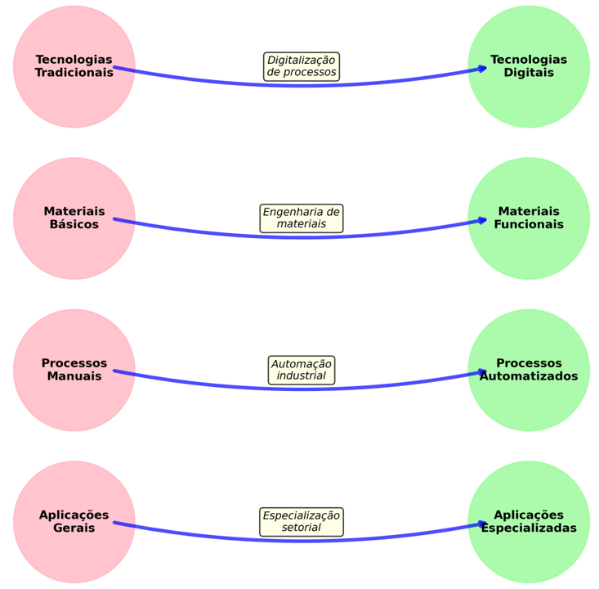
Figura 1. Fluxos de conhecimento no setor metalmecânico da América Latina

- Digitalização de processos: A migração de tecnologias tradicionais para processos digitais, como moldagem → impressão 3D e soldagem manual → soldagem robotizada, reflete uma trajetória coerente com os fundamentos da Indústria 4.0. Kamble, Gunasekaran e Dhone (2020) observaram que a adoção de tecnologias digitais, em consonância com práticas Lean, melhora o desempenho organizacional sustentável em empresas industriais. Essa integração entre automação digital e gestão lean sustenta a digitalização produtiva (Figura 1).
- Engenharia de materiais: A substituição de materiais básicos por materiais funcionais, metais comuns por ligas especiais, plásticos por biomateriais, acompanha a agenda tecnológica global que destaca a importância de materiais multifuncionais para aplicações industriais e biomédicas (ZHANG et al., 2022). Essa trajetória tecnológica contribui para a adequação de componentes a requisitos específicos de desempenho e sustentabilidade (Figura 1).
- Automação industrial: A transição de processos manuais para automatizados, corte manual → corte CNC, inspeção visual → visão computacional, corresponde à adoção de sistemas de produção inteligente. Essa evolução foi identificada como central para a integração entre processos físicos e cibernéticos, favorecendo eficiência, precisão e conectividade (KAMBLE et al., 2020) (Figura 1).
- Especialização setorial: A mudança de aplicações gerais para específicas, como tecnologia metalúrgica aplicada ao setor aeroespacial ou plástico para dispositivos médicos, é consistente com modelos setoriais de inovação (PAVITT, 1984; OECD, 2023), onde trajetórias tecnológicas são moldadas pelas competências acumuladas e orientadas a nichos industriais estratégicos (Figura 1).
Esses mecanismos evidenciam uma arquitetura de modernização tecnológica ancorada em quatro componentes: digitalização, novos materiais, automação e especialização setorial. Eles correspondem a múltiplas dimensões de transformação industrial que convergem para redefinir competitividade e capacidades tecnológicas na região (Figura 1).

4.2 CENTROS DE CONVERGÊNCIA TECNOLÓGICA
A análise visual do mapa de convergência tecnológica na América Latina identifica quatro centros interligados de inovação: Manufatura Inteligente, Biomateriais Avançados, Metalurgia de Precisão e Automação e Controle, cada um apoiado por códigos CPC/IPC que refletem as principais áreas de operação e interação tecnológica (Figura 2).
O centro de Manufatura Inteligente combina rotas como B22F (metalurgia do pó), B29C (moldagem de plásticos) e B33Y (manufatura aditiva), articuladas com conectividade digital (H04W). Tal configuração indica a integração entre técnicas produtivas tradicionais e sistemas industriais digitais, tema amplamente investigado por Liao et al. (2018) e Kamble et al. (2020), que destacam a Indústria 4.0 como vetor de transformação dos processos industriais (Figura 2).
O centro de Biomateriais Avançados, identificado por códigos A61C e A61L, concentra-se em aplicações médicas e odontológicas, com poucos vínculos com os demais centros. Essa estrutura é compatível com a literatura que mostra competências emergentes da região em biotecnologias aplicadas à saúde, mas com integração limitada a outros setores industriais. Políticas de especialização regional podem favorecer a consolidação dessa rota (MCCANN; ORTEGA-ARGILÉS, 2021) (Figura 2).
O centro de Metalurgia de Precisão atua como conector entre rotas consolidadas (B22F, B23K) e emergentes (B33Y), refletindo tendências mundiais de uso combinado de metalurgia do pó e manufatura aditiva em setores como aeroespacial e biomédico (TIAN et al., 2022). Essa convergência materializa-se em maior desempenho mecânico e menor desperdício, conforme evidenciado por estudos especializados (Figura 2).
O centro de Automação e Controle, associado aos códigos H04L e H04W, funciona como infraestrutura digital habilitadora, oferecendo base para a integração das demais rotas tecnológicas. Essa estrutura é característica de ambientes de produção ciberfísica, integrados via sensores e redes industriais, conforme enfatizado por Lu (2017) e Zhong et al. (2017) (Figura 2).
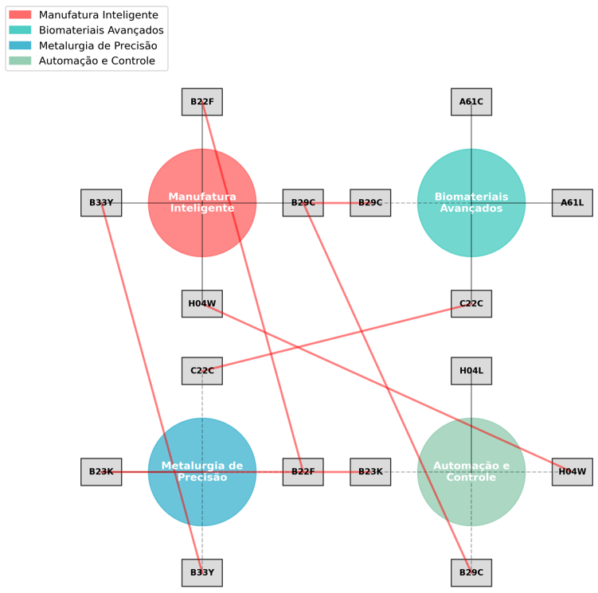
Figura 2. Mapa de convergência tecnológica na América Latina conforme código CPC/IPC

Em síntese, a leitura conjunta dos centros sugere que a maturidade tecnológica da região depende tanto da consolidação de hubs especializados, como em biomateriais e metalurgia avançada, quanto do fortalecimento da interconectividade digital e de plataformas de manufatura integrada, em consonância com diretrizes de inovação tecnológica regional (OECD, 2023; PHAAL et al., 2004) (Figura 2).

4.3 ROTAS TECNOLÓGICAS DOMINANTES
A análise das rotas tecnológicas no setor metalmecânico da América Latina, representada na figura, revela cinco trajetórias principais: moldagem de plásticos e manufatura aditiva (420 citações), metalurgia do pó e ligas avançadas (255 citações), conectividade e Indústria 4.0 (73 citações), biomateriais para dispositivos médicos (71 citações) e soldagem/corte com automação industrial (60 citações). Cada rota indica um eixo específico de desenvolvimento tecnológico, com diferentes níveis de maturidade e potencial de integração com as transformações da Indústria 4.0 (Figura 3).
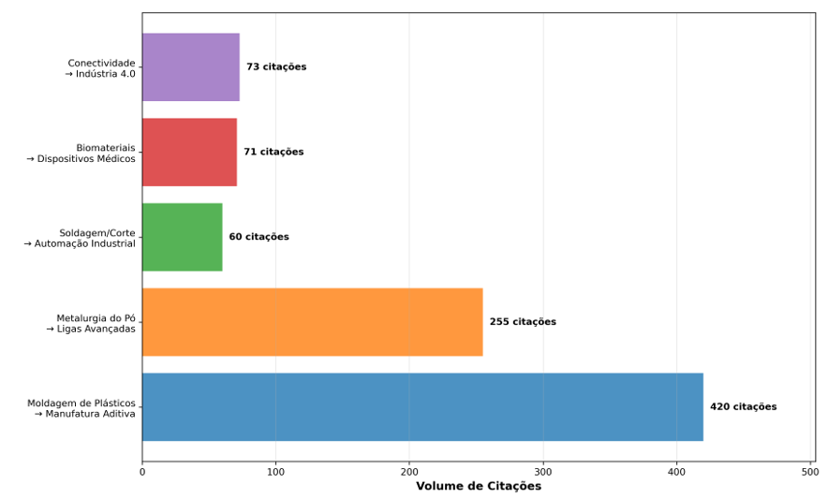Figura 3. Rotas tecnológicas dominantes no setor metalmecânico da América Latina

A moldagem de plásticos associada à manufatura aditiva apresenta o maior volume de citações e concentra os esforços mais significativos de inovação na região. Essa rota está alinhada à tendência global de produção flexível, otimização de prototipagem e incorporação de novos materiais para atender a demandas específicas em setores como automotivo, aeroespacial e biomédico. Estudos apontam que a manufatura aditiva permite reduzir o desperdício de insumos e encurtar ciclos de desenvolvimento, aumentando a competitividade industrial (NGO et al., 2018; THOMPSON et al., 2021). A predominância dessa rota sugere que a América Latina busca inserir-se nas cadeias globais por meio de nichos tecnológicos de produção avançada (Figura 3).
A metalurgia do pó e ligas avançadas constitui a segunda rota em relevância, refletindo a capacidade regional de desenvolver componentes com propriedades mecânicas e térmicas específicas. A integração entre metalurgia do pó e processos de manufatura aditiva amplia o leque de aplicações, principalmente em indústrias de energia e transporte, nas quais a exigência por alta performance estrutural é crítica (GAO et al., 2021; ZHANG et al., 2022). O número expressivo de citações nesta rota indica que a região possui uma base de conhecimento técnico consolidada, mas que ainda pode ser expandida com maior colaboração internacional e especialização em ligas de alto desempenho (Figura 3).
A rota de conectividade e Indústria 4.0 concentra-se em soluções de integração digital, sensoriamento e sistemas ciberfísicos aplicados à manufatura. Embora o volume de citações seja menor, essa trajetória é essencial para viabilizar processos inteligentes e adaptativos, permitindo maior eficiência na produção e manutenção de ativos industriais (LU, 2017; ZHONG et al., 2017). Na América Latina, o avanço dessa rota depende da ampliação da infraestrutura digital e do fortalecimento de políticas de incentivo à inovação em redes industriais conectadas (Figura 3).
Os biomateriais aplicados a dispositivos médicos configuram uma rota emergente, com foco na pesquisa de materiais biocompatíveis e soluções para implantes e próteses. Apesar do baixo volume de citações, esta trajetória possui relevância estratégica para a diversificação industrial, integrando capacidades de manufatura avançada com demandas do setor de saúde. Estudos recentes indicam que o desenvolvimento de biomateriais na América Latina ainda enfrenta limitações em termos de transferência tecnológica e escalabilidade, exigindo maior articulação entre universidades e indústrias (LOPEZ-NAVARRETE et al., 2022) (Figura 3).
Por fim, a rota de soldagem e corte com automação industrial representa um eixo tecnológico voltado à modernização de processos produtivos existentes. A literatura mostra que o uso de robótica e controle automatizado em processos de união e corte contribui para reduzir variabilidades e aumentar a confiabilidade operacional (ZHONG et al., 2017). Embora com menor expressão em termos de citações, essa rota é essencial para a consolidação da manufatura avançada, pois integra métodos tradicionais a tecnologias digitais, favorecendo ganhos de produtividade.
A análise dessas rotas evidencia que a América Latina apresenta capacidades diferenciadas em manufatura avançada, com destaque para a moldagem de plásticos e metalurgia de precisão, mas enfrenta desafios para consolidar trajetórias emergentes em conectividade industrial e biomateriais. O alinhamento entre essas rotas e políticas de especialização inteligente pode fortalecer a inserção da região em cadeias globais de valor, conforme destacado por McCann e Ortega-Argilés (2021) (Figura 3).

4.4 ANÁLISE DE IMPACTO E DE MATURIDADE
A matriz de impacto versus maturidade tecnológica evidencia diferentes estágios de desenvolvimento das tecnologias, considerando o volume de citações como indicador de relevância científica e tecnológica. Estudos destacam que a avaliação integrada de maturidade e impacto contribui para orientar políticas de inovação e estratégias industriais, especialmente em regiões em desenvolvimento (MCCANN; ORTEGA-ARGILÉS, 2021; ZHANG et al., 2023) (Figura 4).
A Moldagem de Plásticos associada à Manufatura Aditiva destaca-se pelo maior volume de citações e pela combinação de alto impacto estratégico e elevada maturidade tecnológica. A adoção de impressão 3D em polímeros e compósitos possibilita a produção de geometrias complexas, customização em escala industrial e prototipagem rápida, favorecendo setores como automotivo, biomédico e aeroespacial (NGO et al., 2018; THOMPSON et al., 2021). Esses avanços sustentam sua posição como uma rota capaz de transformar processos produtivos e ampliar a competitividade industrial na América Latina (Figura 4).
A Metalurgia do Pó e Ligas Avançadas ocupa posição relevante, apresentando alto impacto e maturidade tecnológica consolidada. Essa rota combina propriedades mecânicas e térmicas otimizadas, essenciais para aplicações em setores como energia e aeroespacial. Além disso, a integração com processos de manufatura aditiva permite a fabricação de componentes complexos e de alto desempenho, aumentando a eficiência produtiva e a capacidade de inovação (GAO et al., 2021; ZHANG et al., 2023) (Figura 4).
A Conectividade Industrial e Indústria 4.0 constitui uma rota intermediária, com impacto estratégico moderado e maturidade crescente. Tecnologias como Internet das Coisas (IoT), sensores inteligentes e análise de dados em tempo real possibilitam sistemas ciberfísicos e linhas de produção adaptativas. Estudos indicam que a implementação dessas soluções é fundamental para que as demais rotas tecnológicas alcancem eficiência e integração plenas (LU, 2017; ZHONG et al., 2017) (Figura 4).
Os Biomateriais voltados a Dispositivos Médicos apresentam baixa maturidade e impacto estratégico limitado, refletindo uma fase inicial de desenvolvimento na região. Embora seu potencial de aplicação em saúde seja elevado, avanços dependem de infraestrutura de pesquisa robusta, certificações regulatórias e colaborações entre universidades e empresas. O fortalecimento dessas redes pode transformar essa rota em vetor relevante de inovação em médio prazo (LOPEZ-NAVARRETE et al., 2022) (Figura 4).
Por fim, a Soldagem e Corte Automatizado apresenta alta maturidade tecnológica, mas impacto estratégico reduzido. Essa rota é associada a melhorias incrementais em processos industriais já estabelecidos, garantindo eficiência e confiabilidade produtiva, mas sem o mesmo potencial de transformação estrutural observado em manufatura aditiva e metalurgia avançada (ZHONG et al., 2017) (Figura 4).

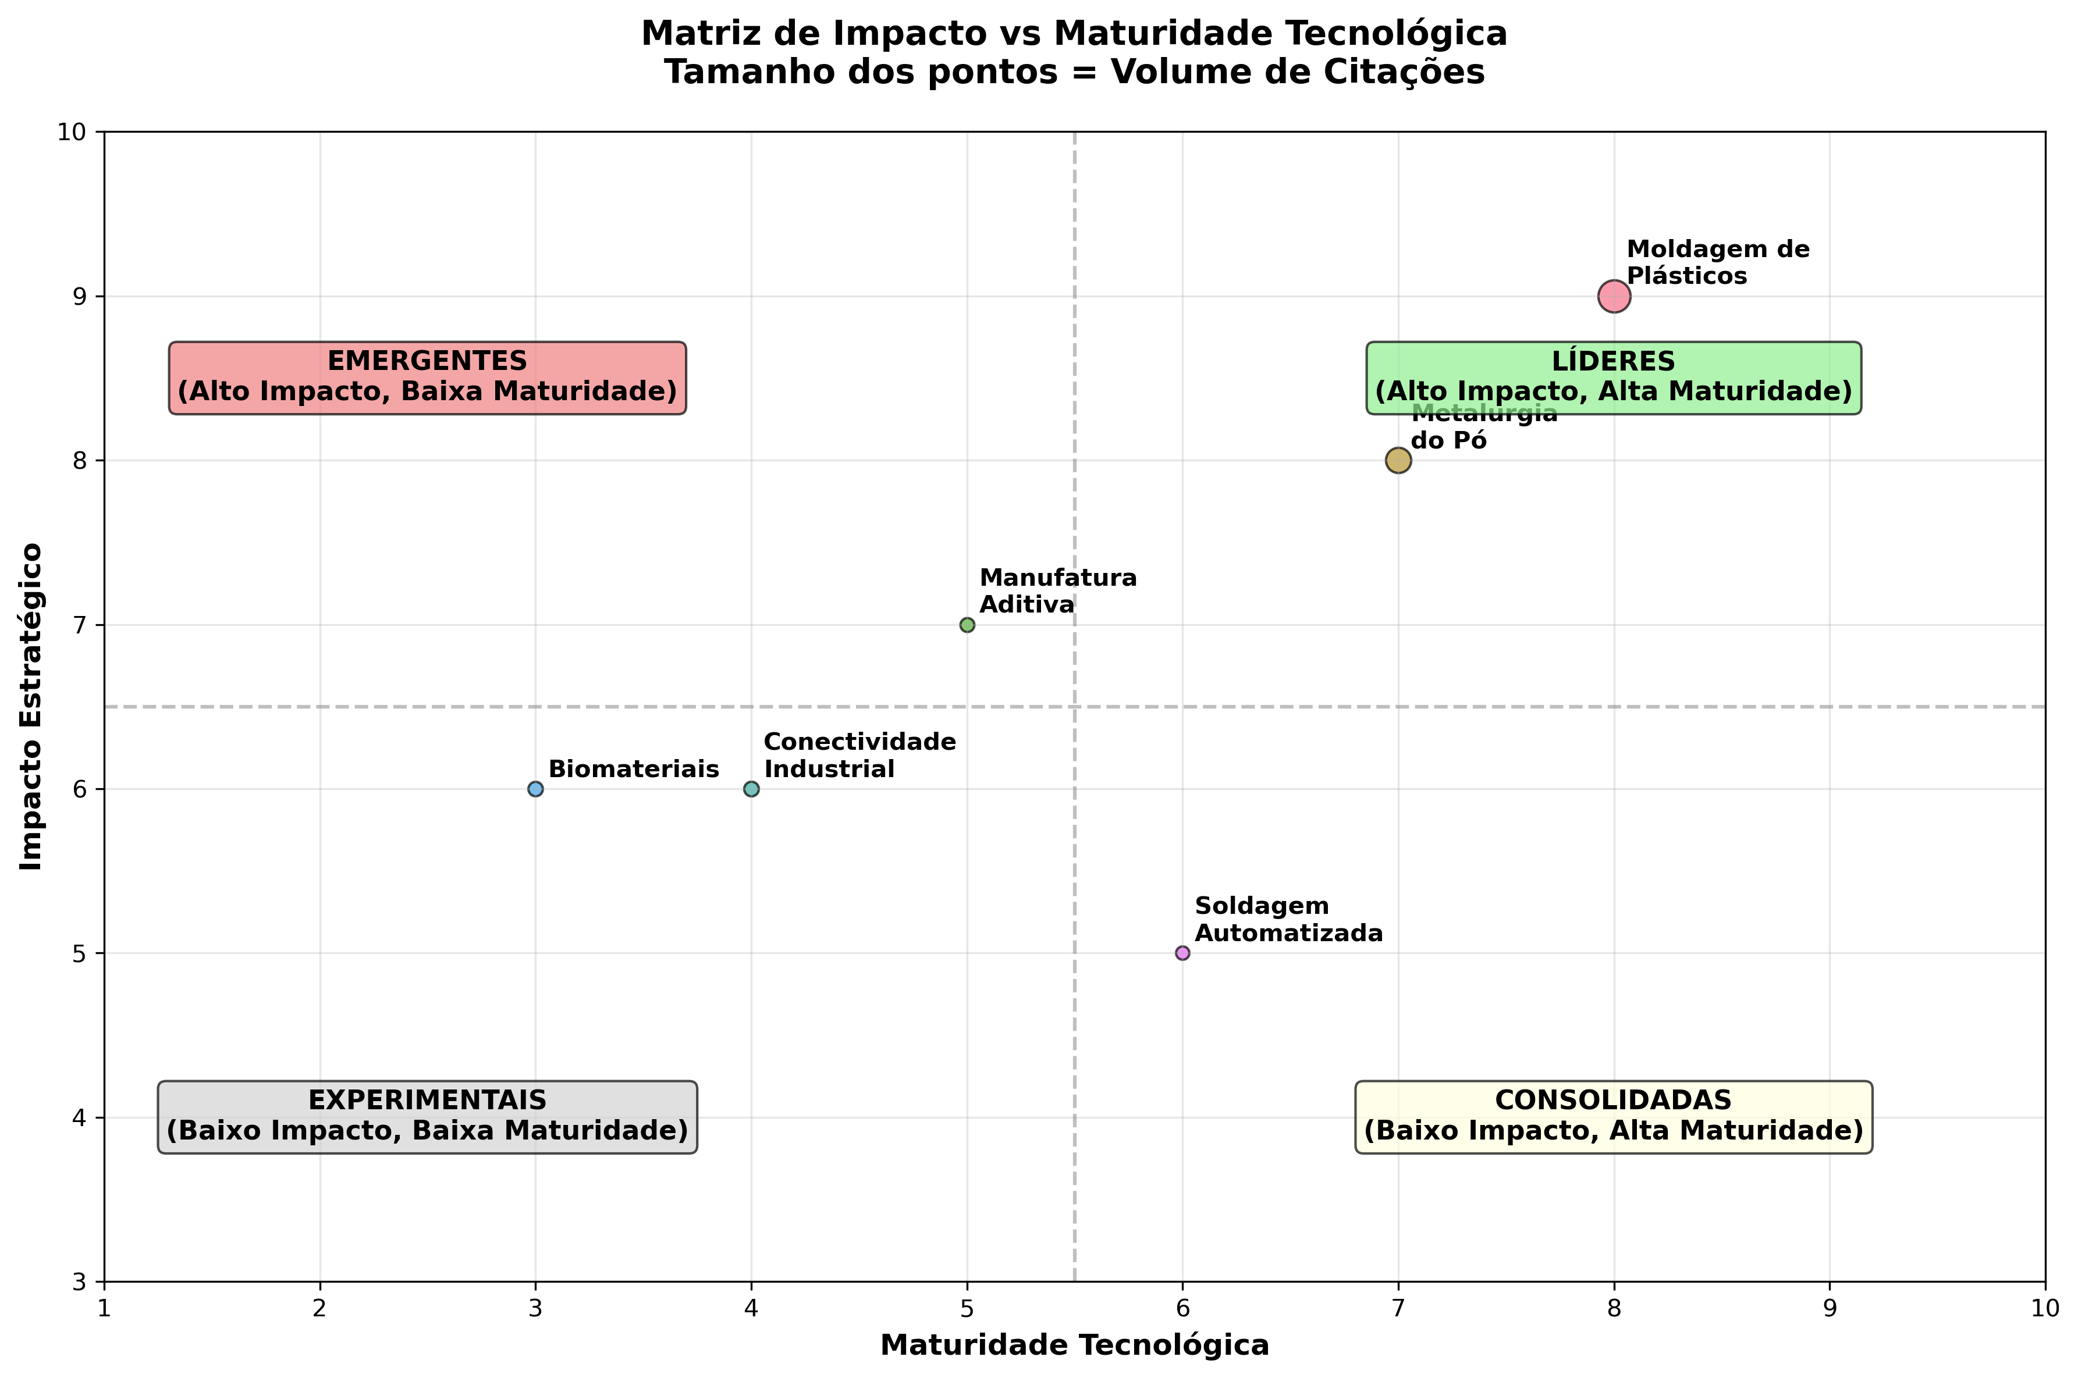
Figura 4: Matriz de impacto X maturidade tecnológica no setor metalmecânico da América Latina

De forma conclusiva, a análise evidencia que a competitividade do setor metalmecânico na América Latina depende da combinação entre rotas consolidadas e emergentes. Tecnologias líderes, como manufatura aditiva e metalurgia avançada, apresentam maior capacidade de inserção em cadeias globais de valor, enquanto rotas emergentes, como biomateriais e conectividade industrial, necessitam de incentivos à pesquisa e à integração produtiva para alcançar maior impacto estratégico. A formulação de políticas industriais baseadas em especialização inteligente e cooperação universidade-empresa pode favorecer a maturação dessas tecnologias e ampliar o protagonismo da região no cenário global (MCCANN; ORTEGA-ARGILÉS, 2021) (Figura 4).
4.5 ROADMAP ESTRATÉGICO INTEGRADO
O roadmap tecnológico apresentado organiza o desenvolvimento da indústria metalmecânica e biomédica latino-americana em três horizontes temporais (curto, médio e longo prazo). A estrutura segue recomendações de planejamento tecnológico, que integram maturidade das tecnologias, demandas de mercado e capacidades regionais de inovação (PHAAL et al, 2004). Essa abordagem é coerente com a transição industrial global para ecossistemas digitais, baseados em Indústria 4.0 e cadeias produtivas sustentáveis (OECD, 2023) (Figura 5).

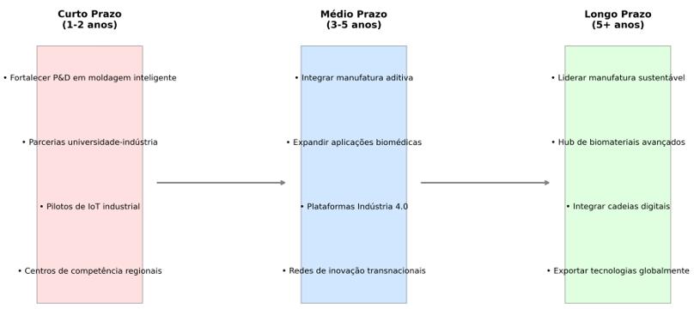
Figura 5. Roadmap tecnológico no setor metalmecânico da América Latina

1. Curto Prazo (1-2 anos) - Consolidação de Capacidades: As prioridades imediatas incluem o fortalecimento de P&D em moldagem inteligente de plásticos, o estabelecimento de parcerias universidade-indústria em metalurgia, a implementação de pilotos de IoT industrial e a criação de centros de competência regionais. O desenvolvimento de moldagem inteligente está associado à integração de sensores e sistemas de controle em processos de injeção e extrusão de polímeros. Gibson, Rosen e Stucker (2021) apontam que a prototipagem avançada e a digitalização do controle de processo reduzem ciclos de desenvolvimento e viabilizam o uso de materiais mais sustentáveis. A conexão universidade-indústria é central para acelerar a difusão de tecnologias de base metalúrgica, como ligas avançadas e metalurgia do pó. Estudos mostram que colaborações estruturadas favorecem transferência tecnológica, formação de recursos especializados e desenvolvimento de projetos conjuntos de inovação (PERKMANN et al., 2021). A adoção de pilotos de IoT industrial cria a infraestrutura para sistemas ciberfísicos e monitoramento preditivo. Segundo Kamble, Gunasekaran e Dhone (2020), essas iniciativas são fundamentais para preparar o chão de fábrica para transformações mais profundas de Indústria 4.0, possibilitando coleta de dados em tempo real e integração com algoritmos de aprendizado de máquina (Figura 5).
2. Médio Prazo (3-5 anos) - Integração Tecnológica e Expansão Setorial: O horizonte de médio prazo envolve integração de manufatura aditiva com metalurgia do pó, expansão de aplicações biomédicas, desenvolvimento de plataformas de Indústria 4.0 e criação de redes de inovação transnacionais. A manufatura aditiva integrada à metalurgia do pó viabiliza processos híbridos de produção, relevantes para setores aeroespacial e médico. Tian et al. (2022) destacam que essa convergência possibilita novos materiais metálicos e maior complexidade geométrica em peças de alto desempenho, alinhando-se às rotas tecnológicas globais. As aplicações biomédicas incluem implantes personalizados e dispositivos médicos inteligentes, alinhadas ao movimento de personalização da medicina e ao uso de materiais biocompatíveis. A literatura recente mostra que a incorporação de sensores em dispositivos médicos e o uso de manufatura aditiva em biomateriais têm crescido significativamente, acelerando inovações em saúde (CHIA; WU, 2015). O desenvolvimento de plataformas de Indústria 4.0 e a formação de redes transnacionais ampliam a capacidade regional de inovação. De acordo com a OECD (2023), a cooperação internacional é crítica para países emergentes consolidarem ecossistemas tecnológicos capazes de competir globalmente, especialmente em ambientes de rápida difusão digital (Figura 5).
3. Longo Prazo (5+ anos) - Consolidação de Ecossistemas e Liderança Regional: No longo prazo, o roadmap projeta liderança em manufatura sustentável, consolidação de hubs de biomateriais avançados, integração completa de cadeias digitais e exportação de tecnologias para mercados globais. A manufatura sustentável está ancorada em processos de economia circular, utilização de materiais biodegradáveis e integração de energia renovável. Estudos recentes indicam que a transição para cadeias produtivas sustentáveis é impulsionada por regulamentações internacionais e exigências de competitividade em mercados globais (GEISSDOERFER et al., 2017). A consolidação de hubs de biomateriais projeta a América Latina como fornecedora de tecnologias médicas avançadas, alinhada à tendência global de regionalização da produção de dispositivos críticos (DIMITROV et al, 2006). A integração completa de cadeias digitais caracteriza o estágio final de Indústria 4.0, com interoperabilidade total e uso intensivo de inteligência artificial para otimização de processos. Essa trajetória converge com modelos de transformação digital que enfatizam maturidade tecnológica progressiva, redes colaborativas e capacidade de exportação tecnológica (KAMBLE et al., 2020) (Figura 5).
O roadmap sugere uma progressão que inicia com a estruturação de capacidades de P&D e digitalização inicial, avança para integração de tecnologias emergentes e culmina na consolidação de ecossistemas industriais digitais e sustentáveis. O diálogo com a literatura mostra coerência com os modelos de maturidade tecnológica e com as tendências internacionais de Indústria 4.0, sustentabilidade e biomateriais avançados, reforçando a importância da cooperação regional e da inserção global para a competitividade da América Latina (Figura 5).

- CONSIDERAÇÕES FINAIS E IMPLICAÇÕES

  - CONTRIBUIÇÃO DO TRABALHO
A análise dos dados relacionadas revela um cenário de inovação caracterizado por concentração geográfica e especialização tecnológica. Cinco rotas principais foram identificadas: moldagem de plásticos, metalurgia do pó, manufatura aditiva, biomateriais e conectividade industrial, que somam 879 citações, correspondendo a 54,2% do total. O Brasil concentra 72,8% dessas patentes, seguido pelo México (24,7%) e Argentina (2,5%), refletindo uma distribuição assimétrica da capacidade inovadora na região. Este padrão é consistente com estudos que apontam para a centralização de esforços de P&D em polos tecnológicos específicos, especialmente em economias emergentes (MCCANN; ORTEGA-ARGILÉS, 2021; OECD, 2023).

  - IMPLICAÇÕES TEÓRICAS E PRÁTICAS
A convergência tecnológica observada indica oportunidades estratégicas em três frentes principais. A primeira refere-se à manufatura inteligente, que combina processos convencionais, como a moldagem de plásticos e a metalurgia do pó, com a digitalização e a adoção de tecnologias da Indústria 4.0, incluindo sistemas ciberfísicos, internet das coisas (IoT) e análise de dados em tempo real (KAGERMANN et al., 2013; WANG et al., 2018). A integração de tecnologias digitais aos processos industriais está alinhada à transformação produtiva global, conforme destacado por Kamble et al. (2020), que evidenciam ganhos em rastreabilidade, flexibilidade e eficiência.
A segunda frente envolve os biomateriais avançados, que apresentam potencial crescente para aplicações médicas, como implantes personalizados, dispositivos inteligentes e materiais biocompatíveis. A literatura recente demonstra que a convergência entre biomateriais e manufatura aditiva impulsiona a produção de dispositivos médicos sob demanda, favorecendo estratégias de medicina personalizada (CHIA; WU, 2015; DIMITROV et al., 2006). No contexto latino-americano, a exploração dessa rota requer investimentos coordenados em centros de P&D e o fortalecimento de regulações específicas para garantir padrões de qualidade e segurança.
A terceira oportunidade refere-se à metalurgia de precisão e manufatura aditiva, cujo potencial de expansão está associado à produção de ligas metálicas para aplicações aeroespaciais e biomédicas. Estudos recentes em metalurgia do pó e impressão 3D de metais evidenciam avanços em propriedades mecânicas, otimização de processos híbridos e redução de desperdícios (TIAN et al., 2022). A literatura sobre roadmapping tecnológico recomenda que setores emergentes como este sejam apoiados por políticas industriais que promovam integração entre pesquisa básica, desenvolvimento experimental e aplicação industrial (PHAAL et al., 2004).

  - IMPLICAÇÕES GERENCIAIS
As implicações gerenciais deste estudo evidenciam a necessidade de os gestores do setor metalmecânico latino-americano estruturarem estratégias alinhadas às rotas tecnológicas dominantes e emergentes. A priorização de investimentos em manufatura aditiva e metalurgia avançada, já consolidadas na região, deve ser acompanhada por políticas internas de P&D que favoreçam a absorção de conhecimento e a formação de equipes multidisciplinares. Simultaneamente, torna-se imperativo que os gestores estimulem a adoção gradual de tecnologias de conectividade e biomateriais, a fim de diversificar competências e ampliar a competitividade em cadeias globais de valor. Além disso, a articulação com universidades e centros de pesquisa deve ser entendida como mecanismo estratégico de transferência de conhecimento, acelerando a inovação e reduzindo o tempo de maturação tecnológica. Assim, a gestão empresarial passa a demandar uma postura proativa de integração digital, cooperação interinstitucional e alinhamento a políticas de especialização inteligente, de modo a posicionar as organizações como protagonistas na transição para a Indústria 4.0 na América Latina.

  - LIMITAÇÕES DA PESQUISA E ESTUDOS FUTUROS
Apesar das oportunidades, desafios estruturais permanecem evidentes. A concentração geográfica da atividade inovadora no Brasil limita o desenvolvimento de ecossistemas regionais integrados, reduzindo o potencial de colaboração transnacional. A baixa exploração da conectividade industrial demonstra uma defasagem na adoção de soluções de digitalização avançada, essenciais para a integração completa de cadeias produtivas (KAMBLE et al., 2020). Além disso, a especialização em biomateriais ainda é incipiente, exigindo esforços coordenados em formação de competências, financiamento e regulamentação (PERKMANN et al., 2021).
Para enfrentar esses desafios, recomenda-se a validação das descobertas com especialistas setoriais, o mapeamento de atores-chave em cada rota tecnológica, o desenvolvimento de métricas de monitoramento e a criação de planos de ação específicos por país. A literatura sobre inovação colaborativa indica que parcerias universidade-indústria e consórcios tecnológicos regionais são mecanismos centrais para acelerar a transferência de conhecimento e ampliar a competitividade global (CHESBROUGH, 2020; OECD, 2023). A adoção dessa abordagem poderá posicionar a América Latina como um polo regional em manufatura avançada, com capacidade de inserção em nichos tecnológicos globais.

- REFERÊNCIAS
ARCHIBUGI, D.; PIANTA, M. Measuring technological change through patents and innovation surveys. Technovation, v. 16, n. 9, p. 451-468, 1996. DOI: https://doi.org/10.1016/0166-4972(96)00031-4.
BOCKEN, N. M. P.; SHORT, S. W.; RANA, P.; EVANS, S. A literature and practice review to develop sustainable business model archetypes. Journal of Cleaner Production, v. 65, p. 42-56, 2014. DOI: https://doi.org/10.1016/j.jclepro.2013.11.039.
CASSIOLATO, J. E.; LASTRES, H. M. M. Systems of innovation and development: the implications of policy. São Paulo em Perspectivas, v. 19, n. 1, p. 34-45, 2005.
CHESBROUGH, H. Open innovation results: going beyond the hype and getting down to business. Oxford: Oxford University Press, 2020. DOI: https://doi.org/10.1093/oso/9780198841906.001.0001.
CHIA, H. N.; WU, B. M. Recent advances in 3D printing of biomaterials. Journal of Biological Engineering, v. 9, n. 1, p. 4, 2015. DOI: https://doi.org/10.1186/s13036-015-0001-4.
COZZENS, S. E.; MELKERS, J. The research and development system in transition. Cham: Springer, 2018.
DIMITROV, D.; SCHREVE, K.; DE BEER, N. Advances in three-dimensional printing: rapid prototyping tool for product design. Rapid Prototyping Journal, v. 12, n. 2, p. 136-147, 2006. DOI: https://doi.org/10.1108/13552540610670717.
DING, B.; FERRÀS HERNÁNDEZ, X. Case study as a methodological foundation for Technology Roadmapping (TRM): Literature review and future research agenda. Journal of Engineering and Technology Management, v. 67, p. 101731, 1 jan. 2023.
DOSI, G. Technological paradigms and technological trajectories: a suggested interpretation of the determinants and directions of technical change. Research Policy, v. 11, n. 3, p. 147-162, 1982.
EXADAKTYLOS, D.; GHODSI, M.; RUNGI, A. What do firms gain from patenting? The case of the global ICT industry. SSRN Electronic Journal, 2021. DOI: https://doi.org/10.2139/ssrn.3897611.
GAO, L.; ZHANG, Y.; XU, W. Patent analysis and technology evolution in additive manufacturing: a global perspective. Journal of Manufacturing Systems, v. 68, p. 345-357, 2023. DOI: https://doi.org/10.1016/j.jmsy.2023.03.009.
GEISSDOERFER, M.; SAVAGET, P.; BOCKEN, N. M. P.; HULTINK, E. J. The circular economy – a new sustainability paradigm? Journal of Cleaner Production, v. 143, p. 757-768, 2017. DOI: https://doi.org/10.1016/j.jclepro.2016.12.048.
GERMAN, R. M. Powder metallurgy and particulate materials processing. Princeton: Metal Powder Industries Federation, 2005.
GIBSON, I.; ROSEN, D. W.; STUCKER, B. Additive manufacturing technologies: 3D printing, rapid prototyping, and direct digital manufacturing. 3. ed. Cham: Springer, 2021. DOI: https://doi.org/10.1007/978-3-030-56127-7.
GRILICHES, Z. Patent statistics as economic indicators: a survey. Journal of Economic Literature, v. 28, n. 4, p. 1661-1707, 1990.
GUERRERO, M.; URBANO, D. The impact of Triple Helix agents on entrepreneurial innovations' performance: an inside look at enterprises located in an emerging economy. Technological Forecasting and Social Change, v. 119, p. 294-309, 2017. DOI: https://doi.org/10.1016/j.techfore.2016.06.015.
HALL, B. H.; MAFFIOLI, A. Evaluating the impact of technology development funds in emerging economies: evidence from Latin America. European Journal of Development Research, v. 20, n. 2, p. 172-198, 2008.
HALL, B. H.; HELMERS, C.; ROGERS, M.; SENA, V. The choice between formal and informal intellectual property: a review. Journal of Economic Literature, v. 57, n. 3, p. 623-679, 2019. DOI: https://doi.org/10.1257/jel.20181445.
KAGERMANN, H.; WAHLSTER, W.; HELBIG, J. Recommendations for implementing the strategic initiative INDUSTRIE 4.0: final report of the Industrie 4.0 Working Group. Frankfurt: acatech, 2013.
KAMBLE, S. S.; GUNASEKARAN, A.; DHONE, N. C. Industry 4.0 and lean manufacturing practices for sustainable organisational performance in Indian manufacturing companies. International Journal of Production Research, v. 58, n. 5, p. 1319-1337, 2020. DOI: https://doi.org/10.1080/00207543.2019.1630772.
KANG, H. S. et al. Smart manufacturing: past research, present findings, and future directions. International Journal of Precision Engineering and Manufacturing-Green Technology, v. 3, n. 1, p. 111-128, 2016. DOI: https://doi.org/10.1007/s40684-016-0015-5.
KIRCHHERR, J.; REIKE, D.; HEKKERT, M. Conceptualizing the circular economy: an analysis of 114 definitions. Resources, Conservation and Recycling, v. 127, p. 221-232, 2018. DOI: https://doi.org/10.1016/j.resconrec.2017.09.005.
KOGUT, B.; ZANDER, U. Knowledge of the firm, combinative capabilities, and the replication of technology. Organization Science, v. 3, n. 3, p. 383-397, 1992. DOI: https://doi.org/10.1287/orsc.3.3.383.
KRAEMER-MBULA, E.; WUNSCH-VINCENT, S. (Org.). Innovation and development in the Global South. Cham: Springer, 2020.
LA INDUSTRIA metalmecánica en México y América Latina: transformación y retos rumbo a TECMA 2025. Disponível em: https://mexicoindustry.com/noticia/la-industria-metalmecanica-en-mexico-y-america-latina-transformacion-y-retos-rumbo-a-tecma-2025. Acesso em: 4 ago. 2025.
LEE, J.; CAMERON, C.; HASSANZADEH, A. Industrial AI and digital transformation for smart manufacturing. Journal of Manufacturing Systems, v. 62, p. 288-301, 2022. DOI: https://doi.org/10.1016/j.jmsy.2021.11.002.
LEE, S.; YOON, B.; PARK, Y. An approach to discovering new technology opportunities: keyword-based patent map approach. Technovation, v. 29, n. 6-7, p. 481-497, 2009. DOI: https://doi.org/10.1016/j.technovation.2008.10.006.
LEYDESDORFF, L.; PARK, H. W.; LENGYEL, B. A global map of science based on the ISI subject categories. Journal of the American Society for Information Science and Technology, v. 65, n. 12, p. 2381-2395, 2014. DOI: https://doi.org/10.1002/asi.23179.
LI, L. et al. Industrial Internet of Things-based collaborative sensing intelligence: framework and applications. IEEE Industrial Electronics Magazine, v. 14, n. 3, p. 5-14, 2020. DOI: https://doi.org/10.1109/MIE.2020.2995444.
LIAO, Y.; DESCHAMPS, F.; LOURES, E. D. F. R.; RAMOS, L. F. P. Past, present and future of Industry 4.0: a systematic literature review and research agenda proposal. International Journal of Production Research, v. 55, n. 12, p. 3609-3629, 2018. DOI: https://doi.org/10.1080/00207543.2017.1308576.
LIU, P. et al. Temporal motifs in patent opposition and collaboration networks. Scientific Reports, v. 12, n. 1, p. 1-11, 2022. DOI: https://doi.org/10.1038/s41598-021-04600-8.
LOPEZ NAVARRETE, G.; FLORES FLORES, E.; SÁNCHEZ RAMÍREZ, J. F.; ACOSTA GONZÁLEZ, F. Advances in biocompatible materials in Latin America: challenges and opportunities. Journal of Biomaterials Applications, v. 37, n. 2, p. 224-239, 2022. DOI: https://doi.org/10.1177/08853282221107187.
LU, Y. Industry 4.0: a survey on technologies, applications and open research issues. Journal of Industrial Information Integration, v. 6, p. 1-10, 2017. DOI: https://doi.org/10.1016/j.jii.2017.04.005.
LUNDVALL, B.-Å. The learning economy and the economics of hope. London: Anthem Press, 2016.
MANKINS, J. C. Technology readiness assessments: a retrospective. Acta Astronautica, v. 65, n. 9-10, p. 1216-1223, 2009. DOI: https://doi.org/10.1016/j.actaastro.2009.03.058.
MARKMAN, G. D.; GIANIODIS, P. T.; PHAN, P. H. Full-time faculty or part-time entrepreneurs. IEEE Transactions on Engineering Management, v. 55, n. 1, p. 29-36, 2008. DOI: https://doi.org/10.1109/TEM.2007.912807.
MARTÍNEZ-BORREGUERO, F. J.; GARCÍA-GUTIÉRREZ, I. Fostering innovative Industry 4.0 value networks. In: Lecture Notes on Data Engineering and Communications Technologies. v. 160, p. 425-429, 2023.
MCCANN, P.; ORTEGA-ARGILÉS, R. Smart specialisation and regional policy in times of crisis. Regional Studies, v. 55, n. 3, p. 403-415, 2021. DOI: https://doi.org/10.1080/00343404.2021.1872783.
MEJÍA, C.; KAJIKAWA, Y. Patent research in academic literature: landscape and trends with a focus on patent analytics. Frontiers in Research Metrics and Analytics, v. 9, p. 1484685, 2025. DOI: https://doi.org/10.3389/frma.2024.1484685.
MINGHUI, Z. et al. Literature review and practice comparison of technology foresight. Procedia Computer Science, v. 199, p. 837-844, 2022. DOI: https://doi.org/10.1016/j.procs.2022.01.100.
MUSYUNI, P. et al. A case study: analysis of patents on coronaviruses and COVID-19 for technological assessment and future research. Current Pharmaceutical Design, v. 27, n. 3, p. 423-439, 2020. DOI: https://doi.org/10.2174/1381612826666200724110553.
NGO, T. D. et al. Additive manufacturing (3D printing): a review of materials, methods, applications and challenges. Composites Part B: Engineering, v. 143, p. 172-196, 2018. DOI: https://doi.org/10.1016/j.compositesb.2018.02.012.
OECD. OECD Science, Technology and Innovation Outlook 2023. Paris: OECD Publishing, 2023. DOI: https://doi.org/10.1787/sti_outlook-2023-en.
PERKMANN, M. et al. Academic engagement: a review of the literature 2011-2019. Research Policy, v. 50, n. 1, 104114, 2021. DOI: https://doi.org/10.1016/j.respol.2020.104114.
PHAAL, R.; FARRUKH, C. J. P.; PROBERT, D. R. Technology roadmapping: a planning framework for evolution and revolution. Technological Forecasting and Social Change, v. 71, n. 1-2, p. 5-26, 2004. DOI: https://doi.org/10.1016/S0040-1625(03)00072-6.
POEGE, F.; HARHOFF, D.; GAESSLER, F.; BARUFFALDI, S. H. Science quality and the value of inventions. Science Advances, v. 5, n. 12, eaay7323, 2019. DOI: https://doi.org/10.1126/sciadv.aay7323.
PORTER, A. L.; KONGTHON, A.; LU, J. C. Research profiling: improving the literature review. Scientometrics, v. 123, n. 2, p. 1071-1091, 2020. DOI: https://doi.org/10.1007/s11192-020-03387-3.
POWDER based additive manufacturing: a critical review of commonly used methods and materials. Advanced Engineering Materials, 2023.
QI, Z. et al. Patent mining on soil pollution remediation technology from the perspective of technological trajectory. Environmental Pollution, v. 316, 120661, 2023. DOI: https://doi.org/10.1016/j.envpol.2022.120661.
QUIROGA, O. D. Adoption of advanced technologies in industrial clusters: a study in Latin American industries. 2022. Dissertação (Mestrado).
REDDY, A.; KUMAR, A.; SINGH, R. Applications of robotics in welding: a review. Materials Today: Proceedings, v. 27, n. 4, p. 404-409, 2020. DOI: https://doi.org/10.1016/j.matpr.2019.11.263.
SRHIR, S.; JAEGLER, A.; MONTOYA-TORRES, J. R. Uncovering Industry 4.0 technology attributes in sustainable supply chain 4.0: a systematic literature review. Business Strategy and the Environment, v. 32, n. 7, p. 4143-4166, 2023. DOI: https://doi.org/10.1002/bse.3325.
TIAN, Y.; LU, L.; ZHANG, Y.; XU, B. Advances in powder metallurgy and additive manufacturing for high-performance alloys. Journal of Materials Science & Technology, v. 108, p. 79-93, 2022. DOI: https://doi.org/10.1016/j.jmst.2021.08.012.
TSENG, F. C.; HUANG, M. H.; CHEN, D. Z. Factors of university–industry collaboration affecting university innovation performance. Journal of Technology Transfer, v. 45, n. 2, p. 560-577, 2020. DOI: https://doi.org/10.1007/s10961-018-9674-2.
UNIDO. Industrial development report 2023: the future of industrialization in a post-pandemic world. Vienna: United Nations Industrial Development Organization, 2023.
VAN RAAN, A. F. J. Measuring science: basic principles and application of advanced bibliometrics. Cham: Springer, 2019.
WAGNER, G. A.; PAVLIK, J. B. Patent intensity and concentration: the effect of institutional quality on patent activity. Papers in Regional Science, v. 99, n. 4, p. 857-898, 2020. DOI: https://doi.org/10.1111/pirs.12515.
WANG, J.; MA, Y.; ZHANG, L.; GAO, R. X.; WU, D. Deep learning for smart manufacturing: methods and applications. Journal of Manufacturing Systems, v. 48, p. 144-156, 2018. DOI: https://doi.org/10.1016/j.jmsy.2018.01.003.
WANG, J.; HSU, T. Y. Early discovery of emerging multi-technology convergence for analyzing technology opportunities from patent data: the case of smart health. Scientometrics, v. 128, n. 8, p. 4167-4196, 2023. DOI: https://doi.org/10.1007/s11192-023-04766-4.
WIPO. World Intellectual Property Indicators 2022. Geneva: World Intellectual Property Organization, 2022.
ZHANG, J.; ZHAO, S.; XIAO, W.; HUANG, T. Advances in multifunctional materials for industrial applications. Progress in Materials Science, v. 127, 100945, 2022. DOI: https://doi.org/10.1016/j.pmatsci.2021.100945.
ZHANG, Y. et al. Technology roadmapping for competitive technical intelligence. Technological Forecasting and Social Change, v. 110, p. 175-186, 2016. DOI: https://doi.org/10.1016/j.techfore.2016.06.030.
ZHONG, R. Y.; XU, X.; KLOTZ, E.; NEWMAN, S. T. Intelligent manufacturing in the context of Industry 4.0: a review. Engineering, v. 3, n. 5, p. 616-630, 2017. DOI: https://doi.org/10.1016/j.eng.2017.05.015.

